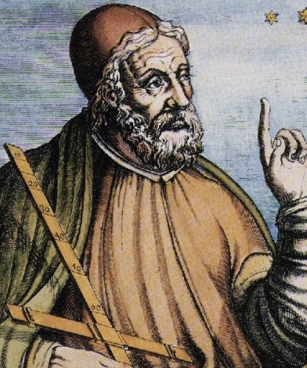
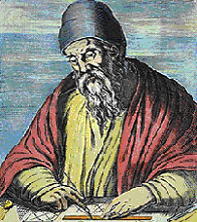
Euclide
Fait par Alexis Poulin
Nom : Euclide
Son ami : Claude Ptolémé (Ptoléme) ->
Période de temps : environ 300 ans avant J-C
Nationalité : Grec
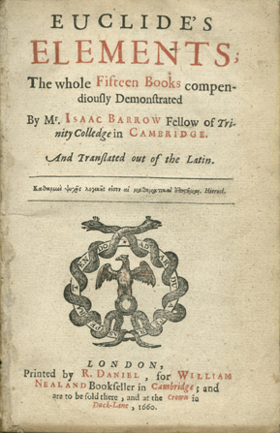
Œuvre : Les éléments, Ca parle d’Arithmétique

